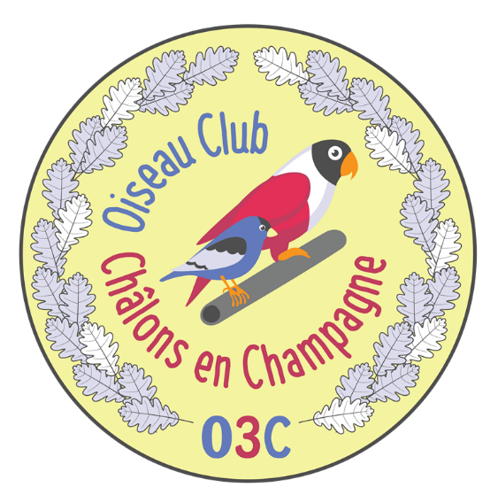
OISEAU CLUB CHALONS EN CHAMPAGNE

9 chemin Van Dieu Lange
51150 CHAMPIGNEUL

BULLETIN REPONSE
BOURSE DU DIMANCHE 20 OCTOBRE 2019
A retourner au plus tard le 6 octobre 2019
accompagné de votre chèque de règlement à
Brigitte DE FARIA
8 allée Pierre de Ronsard – 51470 SAINT MEMMIE

Nom :

Prénom :

Adresse :

Mail :

Participera à la bourse vente de Châlons en Champagne le 20 octobre 2019 :

oui ☐

nombre de tables souhaitées :

Souhaite profiter de la volière :

oui ☐

nombre de compartiments souhaités :

oiseaux présentés :

non ☐

